
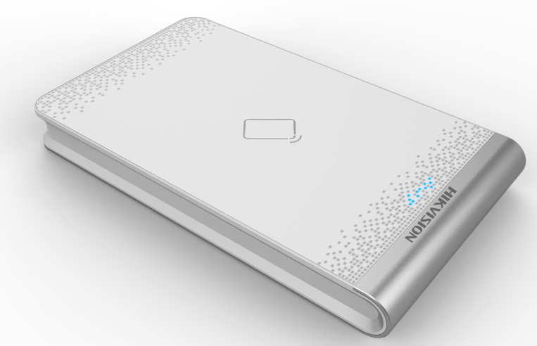
DS-K1F180-D8E
发卡器

DS-K1F180-D8E是一款桌面型非接触式发卡器，符合ISO14443、ISO 7816、ISO15693标准，通过USB接口与PC机连接，USB采用无驱技术，可方便用户的安装使用，它多卡的支持可用于安全发卡及那些安全要求较高的领域需要。

订货型号
DS-K1F180-D8E

产品特性  - USB免驱动技术，即插即用。  - 180-D8E发卡器支持IC卡（序列号和内容），CPU卡（序列号），ID卡（序列号）。  - 支持USB升级功能。 | 技术参数
  产品名称 | 180-D8E发卡器
  重量 | 87.6g
  温度适用范围 | -20℃至65℃
  支持卡类型 | IC卡（序列号和内容），CPU卡（序列号），ID卡（序列号）
  工作电流 | 200mA
  与PC通讯类型 | HID(USB无驱)
  支持通讯标准 | ISO14443 Type A标准，ISO7816标准
  连接电缆 | 1米长连接通讯线
  状态显示 | LED指示灯，指示电源或通讯状态
  PC操作系统 | Windows中英文，WinXP、Win7、Win8
  外形规格 | 117mm×67.5mm×14.3mm

